Pārdošanas pavadzīmju un rēķinu veidnes
Sistēmā ir dažādas pārdošanas pavadzīmju veidnes
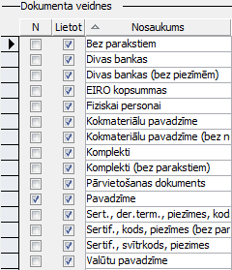
Veidnes nosaukumā ir ietverti „atslēgas vārdi” veidnē ietvertajai informācijai, bet laukā Piezīmes ir vēl papildus informācija
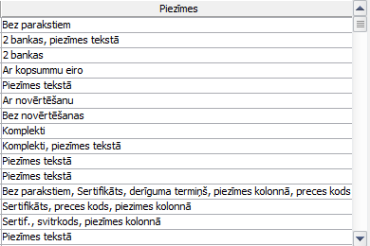

Sistēmas izveidotās veidnes nevar rediģēt vai izdzēst.
Rediģēt un dzēst var tikai pašu veidotās veidnes.

Veidnes var:
pievienota jaunas veidnes;
labot sistēmā esošās veidnes;
sistēmas veidnes saglabāt datu nesējā.

Saglabāšana datu nesējā vai datorā
Ja nepieciešams, sistēmas veidlapas var saglabāt datu nesējā. lai saglabātu veidlapu, jānostājas atbilstošās veidlapas rindā un jānospiež poga Saglabāt dokumenta veidni kā failu.
Atvērtajā logā jānorāda faila atrašanās vieta datu nesējā vai datorā
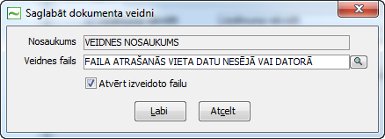
Pievienošana
Lai pievienot jaunu veidni jānospiež poga Pievienot dokumenta veidni.
Atvērtajā logā jānorāda pievienojamā faila atrašanas vieta datu nesējā, jaunās veidnes nosaukums un, ja nepieciešams, piezīme
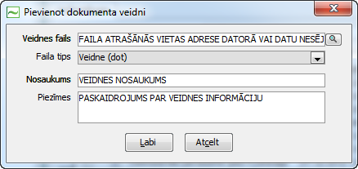
Nospiežot pogu Labi, rīkojuma veidne tiks iekļauta sistēmā Tildes Jumis ar norādīto nosaukumu
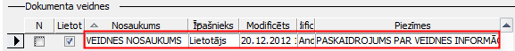
Pašu izveidotās veidlapas var rediģēt sistēmā un dzēst.

Rediģēšana
Lai rediģētu sistēmas veidni, tā jāsaglabā datu nesējā. Pašu veidoto veidni var rediģēt divreiz noklikšķinot uz veidnes nosaukuma sarakstā. Veidne tiks atvērta rediģēšanai
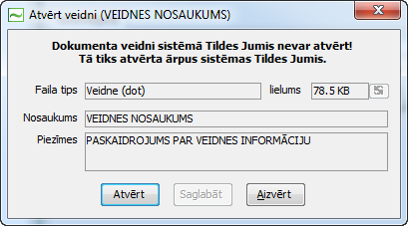
Lai rediģētu veidnes informāciju - vai jānospiež poga Labot dokumenta veidnes informāciju.
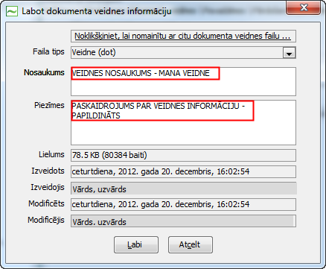

Dokumenta veidne sastāv no vairākām tabulām, kurās dati tiek ierakstīti no sistēmas Tildes Jumis attiecīgiem laukiem (pārdošanas pavadzīmē, pārdošanas pasūtījumu dokumentā vai rēķinā., Konfigurācijā, utml), kas jānorāda veidnē. Katras tabulas sākums un beigas tiek norādītas ar sarkanā krāsā iekrāsotu nosaukumu (piemērā, ar dzelteno krāsu iekrāsotie lauki)
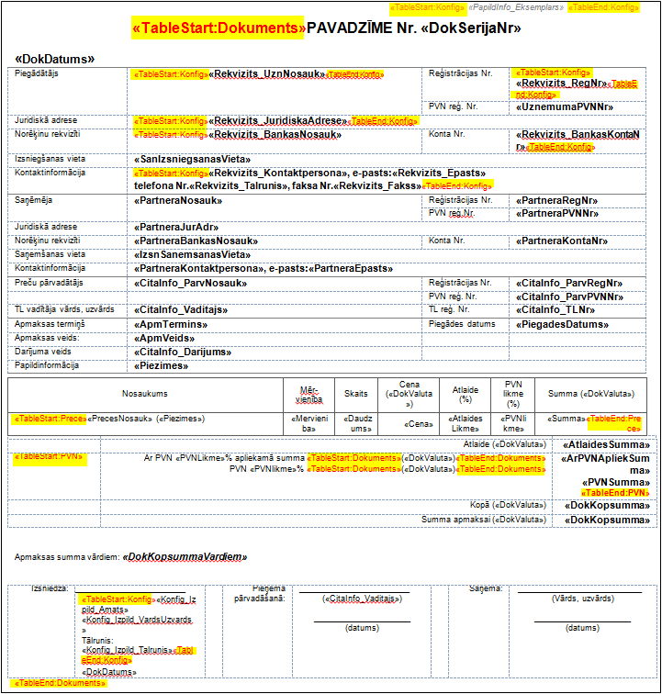

Izdzēšot tabulas sākuma un beigu norādījumus, veidne netiks aizpildīta ar nepieciešamo informāciju.

Dokumentu veidlapā dati jāiekļauj no sistēmas Tildes Jumis, tāpēc tie tiek norādīti ar lauku nosaukumiem, kas veidnē norādīti leņķiekavās <<>> (piemērā, ar dzelteno krāsu iekrāsotie lauki)
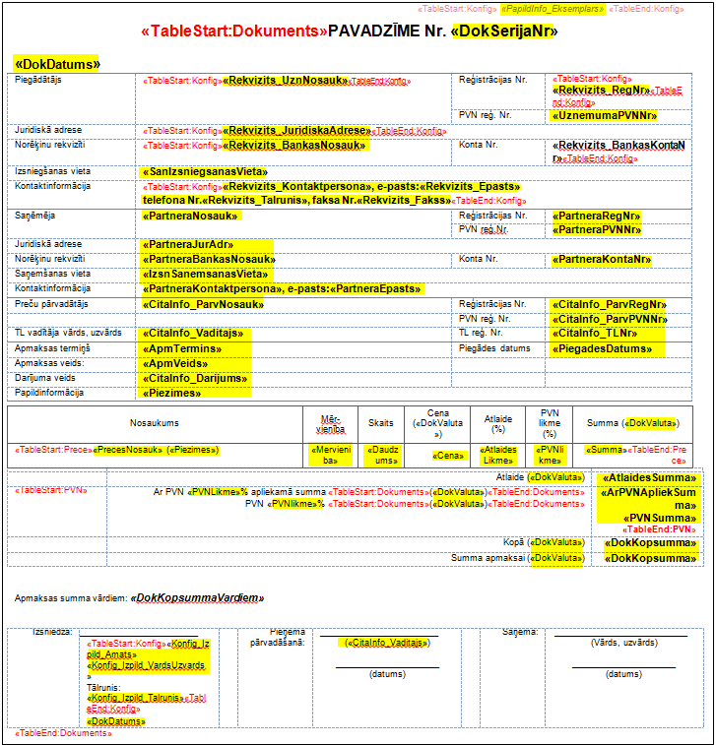
Jaunus laukus pievieno dokumenta rīkujoslā zīmnē Ievietošana (Insert) izvēloties opciju Ātrās daļas (Quick Parts) - Lauks (Field), izvēloties lauka nosaukumu MergeField un norādot lauka rekvizītus sistēmā Tildes Jumi.
Esošos laukus rediģē, nostājoties uz labojamā lauka, nospiežot peles labo taustiņu un izvēloties opciju Rediģēt lauku (Edit Field), atvērtajā logā lauka rekvizītu zonā norādot nepieciešamo lauku sistēmā Tildes Jumis.
Par veidņu rediģēšanu interesēties sūtot e-pasta vēstuli uz jumis@tilde.lv vai pie sistēmas izplatītājiem.
Sistēmas izplatītājus, kas nodarbosies ar veidņu veidošanu var noskaidrot sūtot e-pasta vēstuli uz jumis@tilde.lv .

Pārdošanas pavadzīmes un rēķini
Izveidotās pavadzīmēs informācija tiek ierakstīta no sekojošiem laukiem Tildes Jumī:
- Pavadzīmes sērija un numurs: lauki pavadzīmē/rēķinā
- Datums: lauks pavadzīmē/rēķinā
- Piegādātāja informācija — pārsvarā tiek iegūta no sadaļā Rekvizīti dokumentos norādītajiem rekvizītiem
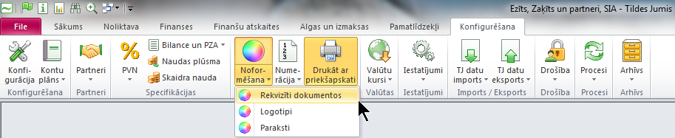
- Piegādātājs: rekvizīts Uzņēmuma nosaukums lauks Vērtība;
- Juridiskā adrese: rekvizīts Juridiskā adrese lauks Vērtība;
- Reģistrācijas numurs: rekvizīts Reģistrācijas numurs lauks Vērtība;
- Bankas nosaukums: rekvizīts Bankas nosaukums lauks Vērtība;
- Konta numurs: rekvizīts Konta numurs lauks Vērtība;
- Kontaktpersona: rekvizīts Kontaktpersona lauks Vērtība;
- E-pasts: rekvizīts E-pasts lauks Vērtība;
- Tālrunis: rekvizīts Tālrunis lauks Vērtība;
- Fakss: rekvizīts Fakss lauks Vērtība;
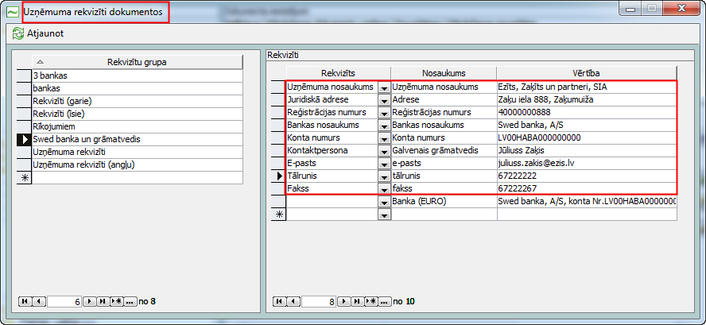
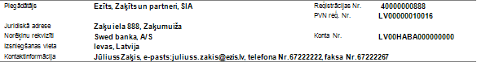
- Izsniegšanas vieta: lauks pavadzīmē/rēķinā
- PVN numurs: lauks pavadzīmē/rēķinā PVN numurs;

- Saņēmēja informācija tiek iegūta no konkrētiem laukiem pavadzīmē/rēķinā:
- Saņēmējs: lauks Saņēmējs;
- Juridiskā adrese: adrešu lauki partnera kartītē ar pazīmi Juridiskā adr.;
- Reģistrācijas numurs: lauks Reģistrācijas Nr. partnera kartītē;
- PVN numurs: lauks pavadzīmē/rēķinā PVN numurs;
- Norēķinu rekvizīti: partnera kartītē cilnē Bankas informācija norādītās vērtības ar pazīmi Galvenais konts;
- Saņemšanas vieta: lauks pavadzīmē/rēķinā
- Kontaktinformācija: lauks pavadzīmē/rēķinā Kontaktpersona;
- E-pasts: lauks pavadzīmē/rēķinā lauks E-pasts;
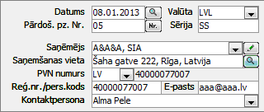
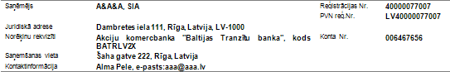
- Pārvadātāja informācija tiek iegūta no konkrētiem laukiem pavadzīmē/rēķinā cilnē Cita dokumenta informācija:
- Preču pārvadātājs: lauks Kravas pārvadātājs;
- Reģistrācijas numurs: lauks Reģistrācijas Nr. partnera kartītē;
- PVN numurs: lauks PVN numurs;
- TL vadītāja vārds, uzvārds: lauks Transportlīdzekļa vadītāja vārds, uzvārds;
- TL reģ.Nr.: lauks Transportlīdzekļa reģistrācijas numurs (vagona Nr.);
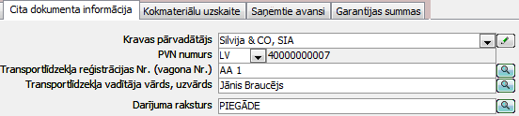

- Cita informācija tiek iegūta no konkrētiem laukiem pavadzīmē/rēķinā:
- Apmaksas termiņš: lauks Apmaksas termiņš;
- Piegādes datums: lauks Piegādes datums;
- Apmaksas veids: lauks Apmaksas veids;
- Darījuma veids: cilne Cita dokumenta informācija lauks Darījuma raksturs;
- Papildinformācija: lauks Piezīmes (papildus notikumi);
- Pavadzīme ar divām bankām: informācija tiek iegūta no laukiem Bankas nos. un Konta numurs sadaļā Konfigurācija;
- Informācija kokmateriālu pavadzīmēm tiek iegūta no konkrētiem laukiem pavadzīmē/rēķinā cilnē Kokmateriālu uzskaite:
- Ciršanas apl.Nr. un datums: lauks Ciršanas apliecības Nr. un datums;
- Iekraušanas/pakalpojumu sniegšanas vietas adrese: lauks pavadzīmē/rēķinā Izsniegšanas vieta;
- Izkraušanas vietas adrese: lauks pavadzīmē/rēķinā Saņemšanas vieta;
- Darījuma raksturs: cilne Cita dokumenta informācija lauks Darījuma raksturs;
- Pakalpojuma veids: lauks Pakalpojuma veids;
- Atsauce uz PVN likumu: lauks Atsauce uz likumu „Par PVN”;
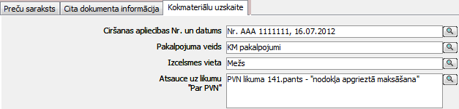
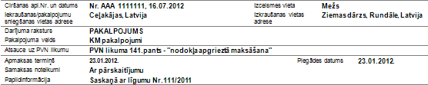

Veidņu noformēšana
Sistēmas izveidotās veidnes var labot tās saglabājot datorā, rediģējot un pēc tam importējot atpakaļ sistēmā.
Pavadzīmē/rēķinā piegādātāja informāciju katrs var norādīt savu, neņemot vērā laukus sistēmā, no kuriem tie aizpildās:
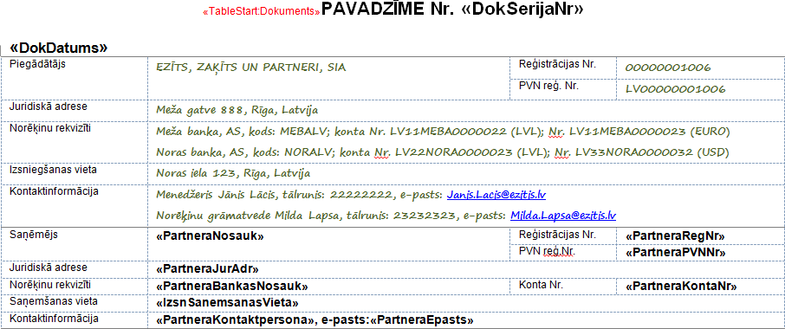

Pavadzīmē vienmēr tiks ierakstīta norādītā informācija:

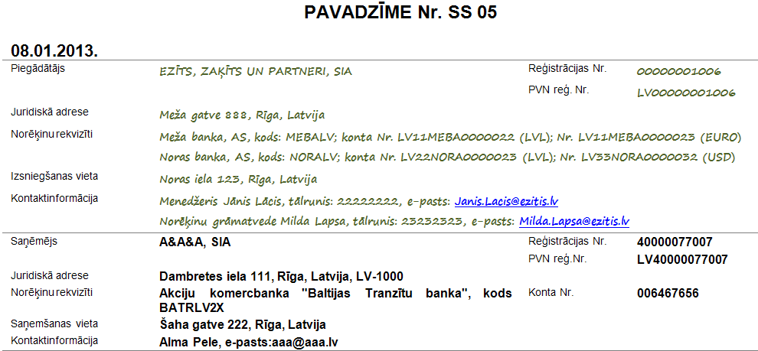

Ja ir vēlēšanās – pavadzīmē var nomainīt fontu uz sev tīkamāku:

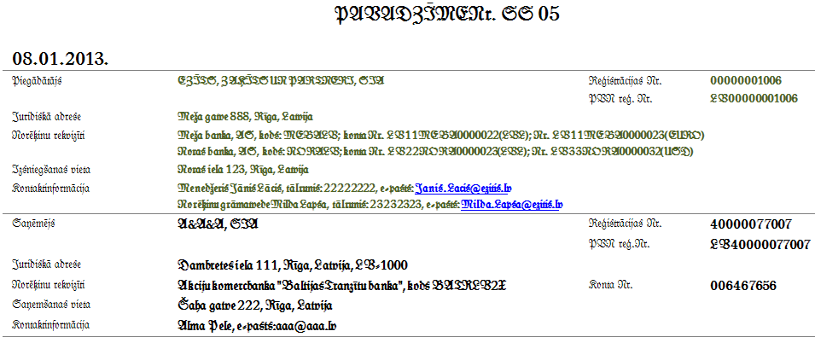

Veidņu noformēšana
Lai izdrukātu uz veidnes, rīkjoslā jāizvēlas Izdrukāt uz veidnes
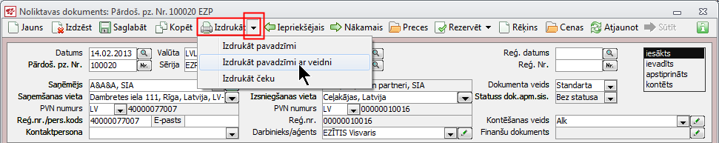
atvērtajā logā jāizvēlas pielietojamā veidne
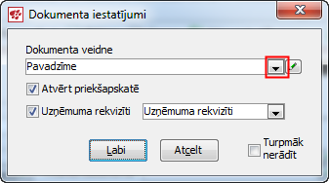
Jāņem vērā, ka katrā veidnē ir sava, noteikta informācija, tāpēc, pirms izdrukāšanas, jānorāda tieši tā veidne, kurā būs iekļauta vis nepieciešamā informācija izdrukāšanai.
Veidņu nosaukumos un laukā Piezīmes norādīta informācija, kas pieejama konkrētās veidnes izdrukā (specifiskas lietas), kā arī jāskatās abi paskaidrojumi kopumā
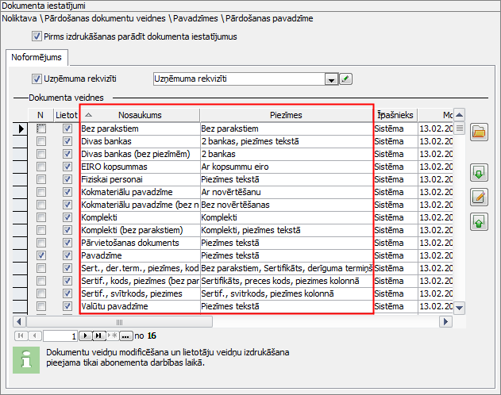

Nosaukums | Piezīmes | Paskaidrojums
Pārdošanas pavadzīmes
Bez parakstiem | Bez parakstiem | Veidnē nav parakstu zonas
Divas bankas | 2 bankas, piezīmes tekstā | Veidnē var uzrādīt divu banku rekvizītus, piezīmes tiek norādītas tekstā – iekavās aiz preces nosaukuma
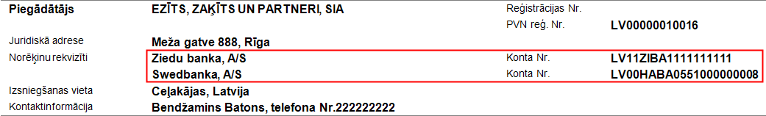
Divas bankas (bez piezīmēm) | 2 bankas | Piezīmju laukā norādītās informācijas izdrukā nav
EIRO kopsummas | Ar kopsummu eiro | Kopsumma tiek konvertēta uz euro

Fiziskai personai | Piezīmes tekstā | Saņēmējs – fiziskā persona (lauku nosaukumi nomainīti uz FP specifiku — vārds, uzvārds, personas kods), piezīmes tiek norādītas tekstā – iekavās aiz preces nosaukuma
Kokmateriālu pavadzīme | Ar novērtēšanu | Kokmateriālu pavadzīmēs iekļaujamā specifiskā informācija.  Papildus lauki pieņemtā daudzuma un summas pēc novērtēšanas ierakstīšanai (manuāli)
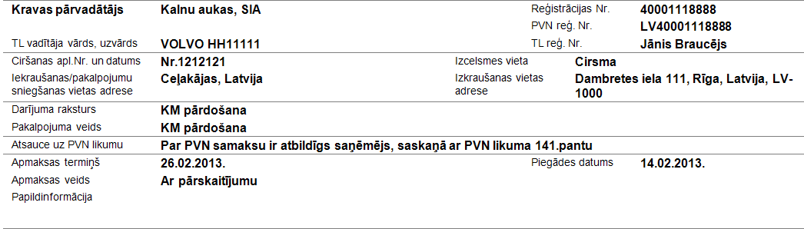
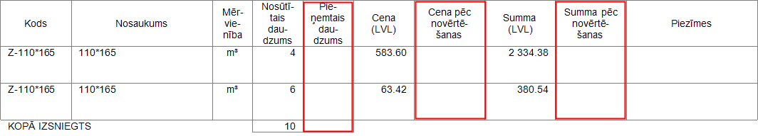
Kokmateriālu pavadzīme (bez novērtēšanas) | Bez novērtēšanas | Nav lauku pieņemtā daudzuma un summas pēc novērtēšanas ierakstīšanai (manuāli)
Komplekti | Komplekti | Izveidoto komplektu sastāvdaļu uzrādīšanai izdrukā
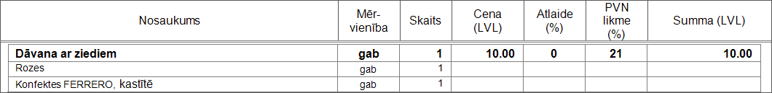
Komplekti (bez parakstiem) | Komplekti, piezīmes tekstā | Nav parakstu zonas, piezīmes tiek norādītas tekstā – iekavās aiz preces nosaukuma
Pārvietošanas dokuments | Piezīmes tekstā | Bez cenām
Pavadzīme | Piezīmes tekstā | Standarta pavadzīme, piezīmes tiek norādītas tekstā – iekavās aiz preces nosaukuma
Sert., der.term., piezīmes, kods (bez parakstiem) | Bez parakstiem, Sertifikāts, derīguma termiņš, piezīmes kolonnā, preces kods | Bez parakstu zonas, papildus lauki sertifikāta, derīguma termiņa, preces koda norādīšanai, piezīmes atsevišķā kolonnā
Sertif., kods, piezīmes (bez parakstiem) | Sertifikāts, preces kods, piezīmes kolonnā | Bez parakstu zonas, papildus lauki sertifikāta, preces koda norādīšanai, piezīmes atsevišķā kolonnā
Sertif., svītrkods, piezīmes | Sertif., svitrkods, piezīmes kolonnā | Ar parakstu zonu, papildus lauki sertifikāta, preces svītrkoda norādīšanai, piezīmes atsevišķā kolonnā
Valūtu pavadzīme | Piezīmes tekstā | Pavadzīme citā valūtā
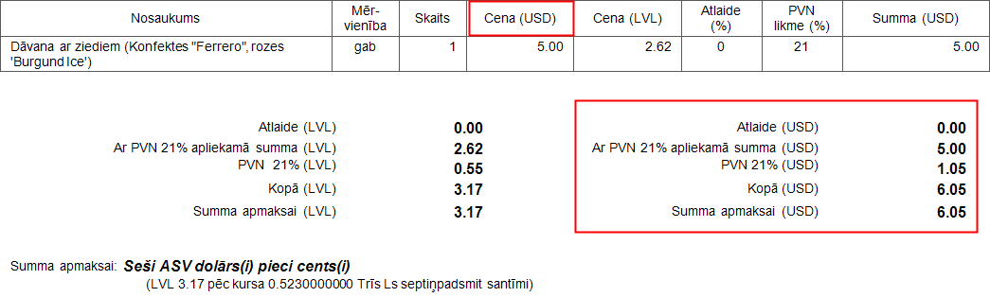
Valutu pavadzīme ar EURO |  | Pavadzīme citā valūtā ar apmaksas summas konvertāciju uz euro
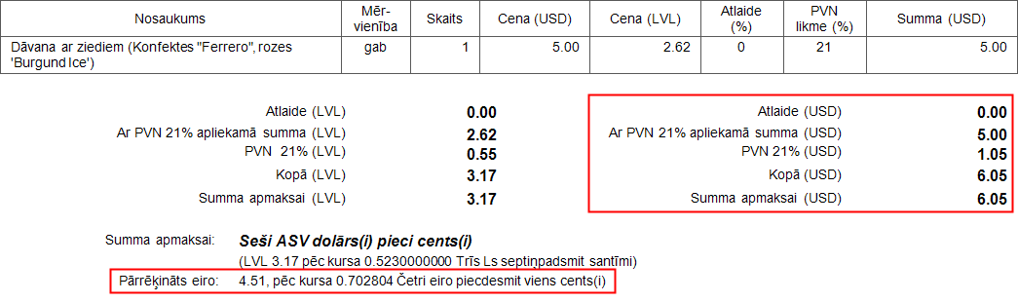
Rēķini
Rēķins ar parakstiem | Rēķins juridiskai personai
Rēķins fiziskai personai | Rēķins fiziskai personai

